Una de cada seis personas en nuestro planeta no tiene acceso directo al agua potable. Una de cada tres personas no tiene un váter en su casa, ni ningún otro sistema de saneamiento. El agua potable cuesta hasta diez veces más en las zonas más desfavorecidas del planeta que en las más ricas.
La falta de agua se ha convertido en motivo de guerras y condiciona la vida en muchas zonas de la Tierra.
El ciclo natural del agua demuestra que tenemos agua suficiente para toda la población mundial. Así lo reflejan estos datos. El ciclo del agua bombea y traspasa unos 44 000 km³ de agua a la superficie del planeta cada año. Ello significa disponer de 6 900 m³ de agua para cada habitante de la Tierra, cifra muy superior a los 1 700 m³ per cápita que los especialistas consideran necesarios para cultivos, industrias, servicios diversos o el mantenimiento del medio natural.
El problema es que no todos disponemos del agua por igual. En el mundo algunas personas tienen mucha más agua que otras...
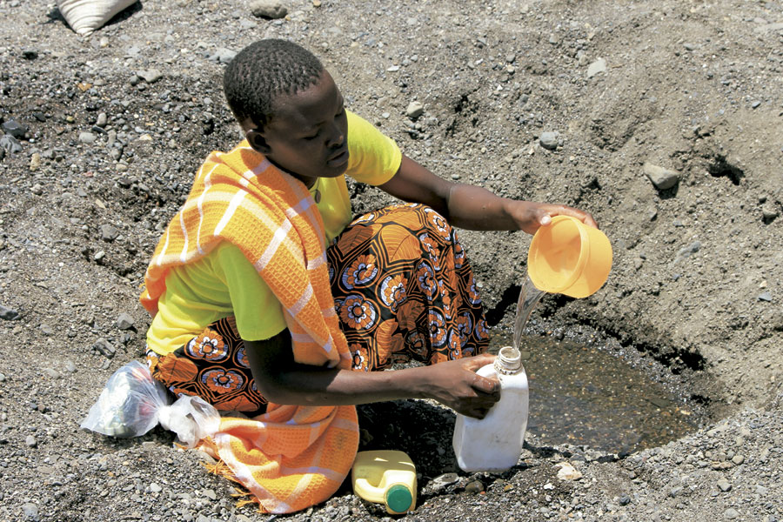
Testimonio 1
El agua del suelo no es buena y tiene mal sabor. La bebemos nosotros y nuestras familias, porque no tenemos otra. Es la misma agua que también beben nuestros animales.

Testimonio 2
Ojalá pudiera ir al colegio. Me gustaría aprender a leer y a escribir… pero no tengo tiempo. Soy la encargada en casa de ir a buscar agua para ayudar a mi madre.

Testimonio 3
Mis condiciones de vida y las de mis vecinos son terribles. Todo está sucio, lleno de basuras y con el agua contaminada.
Nos vemos obligados a hacer nuestras necesidades en cualquier sitio, en cubos o en bolsas de plástico. Nuestros hijos sufren diarreas y otras enfermedades.

- COMPRESIÓN LECTORA
Realiza un breve resumen del texto

- VOCABULARIO
- Explica que quiere decir la expresión “ciclo natural del agua”
- Explica que quiere decir la expresión 1700m3 per capita”

- INTERPRETACIÓN
- Sabemos que aproximadamente dos millones de niños y niñas mueren cada año por falta de agua potable. ¿Qué le responderías a una persona que afirma que somos muchas personas en el planeta y no hay agua suficiente para todos?
- ¿Qué problemas concretos manifiestan los testimonios recogidos? ¿Cuáles son las causas de los problemas? ¿Cuáles son las consecuencias? ¿Cómo crees que se puede solucionar esta situación?

- EXPRESIÓN ESCRITA
Redacta un alegato reivindicativo o de denuncia en relación a la disponibilidad de recursos hídricos del planeta.

- EXPRESIÓN ORAL
Realiza un resumen oral del texto

